Федеральное государственное автономное образовательное учреждение высшего образования «Национальный исследовательский университет ИТМО»

Факультет Программной инженерии и Компьютерной техники

Лабораторная работа №1
Вариант 8526

Выполнила:
Косогова Мария Александровна
Группа: Р3106
Проверил:
Остапенко Ольга Денисова,
Преподаватель практики.

Санкт-Петербург 2024
Содержание
ЗАДАНИЯ 3
ОСНОВНЫЕ ЭТАПЫ ВЫПОЛНЕНИЯ 6
ВЫВОД 14

Задания
- Создать приведенное в варианте дерево каталогов и файлов с содержимым. В качестве корня дерева использовать каталог lab0своего домашнего каталога. Для создания и навигации по дереву использовать команды: mkdir, echo, cat, touch, ls, pwd, cd, more, cp, rm, rmdir, mv.

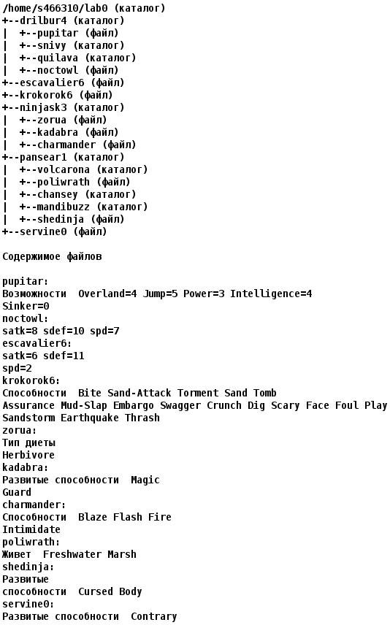

- Установить согласно заданию права на файлы и каталоги при помощи команды chmod, используя различные способы указания прав.
- drilbur4: права 315
- pupitar: владелец должен читать файл; группа-владелец должна читать файл; остальные пользователи должны читать файл
- snivy: -wx--x--x
- quilava: rwxrw-r--
- noctowl: права 444
- escavalier6: ---rw----
- krokorok6: rw----r--
- ninjask3: владелец должен записывать директорию и переходить в нее; группа-владелец должна читать и записывать директорию; остальные пользователи должны только переходить в директорию
- zorua: ---rw----
- kadabra: владелец должен читать и записывать файл; группа-владелец должна читать файл; остальные пользователи должны не иметь никаких прав
- charmander: r--------
- pansear1: rwx-wxrw-
- volcarona: владелец должен читать, записывать директорию и переходить в нее; группа-владелец должна записывать директорию и переходить в нее; остальные пользователи должны читать и записывать директорию
- poliwrath: права 064
- chansey: rwxrwxrwx
- mandibuzz: владелец должен читать, записывать директорию и переходить в нее; группа-владелец должна записывать директорию и переходить в нее; остальные пользователи должны читать, записывать директорию и переходить в нее
- shedinja: права 664
- servine0: rw--w----

- Скопировать часть дерева и создать ссылки внутри дерева согласно заданию при помощи команд cp и ln, а также комманды cat и перенаправления ввода-вывода.
- создать символическую ссылку c именем Copy_31 на директорию ninjask3 в каталоге lab0
- скопировать содержимое файла servine0 в новый файл lab0/pansear1/poliwrathservine
- скопировать файл escavalier6 в директорию lab0/pansear1/volcarona
- cоздать символическую ссылку для файла servine0 с именем lab0/drilbur4/pupitarservine
- скопировать рекурсивно директорию ninjask3 в директорию lab0/drilbur4/snivy
- cоздать жесткую ссылку для файла servine0 с именем lab0/drilbur4/pupitarservine
- объеденить содержимое файлов lab0/ninjask3/zorua, lab0/pansear1/shedinja, в новый файл lab0/servine0_22

- Используя команды cat, wc, ls, head, tail, echo, sort, grep выполнить в соответствии с вариантом задания поиск и фильтрацию файлов, каталогов и содержащихся в них данных.
- Рекурсивно подсчитать количество строк содержимого файлов из директории lab0, имя которых заканчивается на 'r', результат записать в файл в директории /tmp, добавить вывод ошибок доступа в стандартный поток вывода
- Вывести три последних элемента рекурсивного списка имен и атрибутов файлов в директории lab0, начинающихся на символ 'c', список отсортировать по убыванию даты доступа к файлу, подавить вывод ошибок доступа
- Вывести содержимое файла servine0 с номерами строк, строки отсортировать по имени a->z, ошибки доступа не подавлять и не перенаправлять
- Подсчитать количество символов содержимого файлов: pupitar, noctowl, zorua, kadabra, отсортировать вывод по уменьшению количества, ошибки доступа перенаправить в файл в директории /tmp
- Вывести рекурсивно список имен файлов в директории ninjask3, список отсортировать по имени a->z, подавить вывод ошибок доступа
- Рекурсивно вывести содержимое файлов с номерами строк из директории lab0, имя которых заканчивается на 'y', строки отсортировать по имени z->a, добавить вывод ошибок доступа в стандартный поток вывода

- Выполнить удаление файлов и каталогов при помощи команд rm и rmdir согласно варианту задания.
- Удалить файл escavalier6
- Удалить файл lab0/drilbur4/noctowl
- удалить символические ссылки lab0/drilbur4/pupitarservi*
- удалить жесткие ссылки lab0/drilbur4/pupitarservi*
- Удалить директорию ninjask3
- Удалить директорию lab0/drilbur4/quilava

Основные этапы выполнения

Задание 1

mkdir lab0 #создание корня дерева каталогов

mkdir -p lab0/drilbur4/snivy #создаем каталог snivy внутри каталога drilbur4 (который мы тоже сейчас создали благодаря -р), который находится в корне (lab0)

cd lab0 #заходим в каталог

mkdir drilbur4/quilava # создаем каталог quilava внутри каталога drilbur4

mkdir ninjask3 # создаем каталог ninjask3 в каталоге lab0

mkdir -p pansear1/volcarona # создаем каталог volcarona внутри каталога pansear1 (который мы тоже сейчас создали благодаря -р)

mkdir pansear1/chansey # создаем каталог chansev внутри каталога pansear1

mkdir pansear1/mandibuzz # создаем каталог mandibuz внутри каталога pansear1

echo "Возможности Overland=4 Jump=5 Power=3 Intelligence=4
Sinker=0" >drilbur4/pupitar # выводим нужный текст в файл pupitar(который тут мы создаем в каталоге drilbur4) - мы находимся в lab0

echo "satk=8 sdef=10 spd=7" >drilbur4/noctowl # выводим нужный текст в файл noctowl(который тут мы создаем в каталоге drilbur4) - мы находимся в lab0

touch escavalier6 # создаем пустой файл в каталоге lab0

echo "Способности Sand-Attack Torment Sand Tomb
Assuranse Mud-Slap Embargo Swagger Crunch Dig Scary Face Foul Play
Sandstorm Earthquake Thrash" >krokorok6 # выводим нужный текст в файл krokorok6 (который тут мы создаем в каталоге lab0)

echo "Типы диеты
Herbivore" >ninjask3/zorua # выводим нужный текст в файл zorua(который тут мы создаем в каталоге ninjask3) - мы находимся в lab0

echo "Развитые способности Magic
Guard" >ninjask3/kadabra # выводим нужный текст в файл kadabra(который тут мы создаем в каталоге ninjask3) - мы находимся в lab0

echo "Способности Blaze Fiash Fire
Intimidate" >ninjask3/charmander # выводим нужный текст в файл charmander(который тут мы создаем в каталоге ninjask3) - мы находимся в lab0

echo "Живет Freshwater Marsh" >pansear1/poliwrath # выводим нужный текст в файл poliwrath(который тут мы создаем в каталоге pansear1) - мы находимся в lab0

echo "Развитые
способности Cursed Body" >pansear1/shedinja # выводим нужный текст в файл shedinja(который тут мы создаем в каталоге pansear1) - мы находимся в lab0

echo "Развитые способности Contrary" >servine0 # выводим нужный текст в файл servine0 (который тут мы создаем в каталоге lab0)

Задание 2

chmod 315 drilbur4 # (каталог) владелец имеет права на запись и исполнение(переход), группа только на исполнение(переход), а остальные пользователи на чтение и исполнение(переход)

chmod a+r-wx drilbur4/pupitar # (файл) все имеют права только на чтение файла pupitar

chmod u+wx-r,g+x-rw,o+x-rw drilbur4/snivy # (файл) владелец имеет права на запись и исполнение файла, группа имеет права только на исполнение файла, остальные пользователи имеют права только на исполнение файла

chmod u+rwx,g+rw-x,o+r-wx drilbur4/quilava # (каталог) владелец имеет права на чтение, запись и исполнение(переход), группа имеет права на чтение и запись, остальные пользователи имеют права только на чтение

chmod 444 drilbur4/noctowl # все имеют права только на чтение файла noctowl

chmod u-rwx,g+rw-x,o-rwx escavalier6 # (файл) владелец не имеет никаких прав, группа имеет права читать и запись, остальные пользователи не имеют никаких прав

chmod u+rw-x,g-rwx,o+r-wx krokorok6 # (файл) владелец имеет права на чтение и запись, группа не имеет никаких прав, остальные пользователи имеют права только на чтение

chmod u+wx-r,g+rw-x,o+x-rw ninjask3 # (каталог) владелец имеет права на запись и исполнение(переход), группа имеет права на чтение и запись, стальные пользователи имеют права только на исполнение(переход)

chmod u-rwx,g+rw-x,o-rwx ninjask3/zorua # (файл) владелец не имеет никаких прав, группа имеет права на чтение и запись, остальные пользователи не имеют никаких прав

chmod u+rw-x,g+r-wx,o-rwx ninjask3/kadabra # (файл) владелец имеет права на запись и чтение, группа имеет права на чтение, остальные пользователи не имеют никаких прав

chmod u+r-wx,g-rwx,o-rwx ninjask3/charmander # (файл) владелец имеет права на чтение, группа и остальные пользователи не имеют никаких прав

chmod u+rwx,g+wx-r,o+rw-x pansear1 # (каталог) владелец имеет права на чтение, запись и исполнение(переход), группа имеет права на запись и исполнение(переход), остальные пользователи имеют права на чтение и запись

chmod u+rwx,g+wx-r,o+rw-x pansear1/volcarona # (каталог) владелец имеет права на чтение, запись и исполнение(переход), группа имеет права на запись и исполнение(переход), остальные пользователи имеют права на чтение и запись

chmod 064 pansear1/poliwrath # (файл) владелец не имеет никаких прав, группа имеет права на чтение и запись, остальные пользователи имеют права на чтение

chmod a+rwx pansear1/chansey # (каталог) все имеют права на чтение, запись и исполнение(переход)

chmod u+rwx,g+wx-r,o+rwx pansear1/mandibuzz # (каталог) владелец имеет права на чтение, запись и исполнение(переход), группа имеет права на запись и исполнение, остальные пользователи имеют права на чтение, запись и исполнение(переход)

chmod 664 pansear1/shedinja # (файл) владелец имеет права на чтение и запись, группа владельцев имеет права на чтение и запись, остальные пользователи имеют права на чтение

chmod u+rw-x,g+w-rx,o-rwx servine0 # (файл) владелец имеет права на чтение и запись, группа имеет права только на запись, остальные пользователь не имеют никаких прав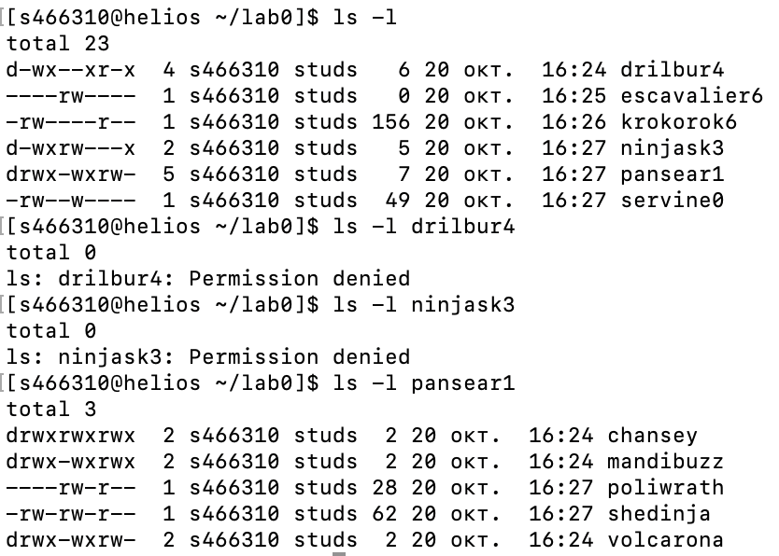
Рисунок 1

Задание 3

#создать символическую ссылку c именем Copy_31 на директорию ninjask3 в каталоге lab0

ln -s ninjask3 Copy_31 # -s указание на создание символической ссылки

#скопировать содержимое файла servine0 в новый файл lab0/pansear1/poliwrathservine

cp servine0 pansear1/poliwrathservine

# скопировать файл escavalier6 в директорию lab0/pansear1/volcarona

chmod 777 escavalier6
cp escavalier6 pansear1/volcarona

#cоздать символическую ссылку для файла servine0 с именем lab0/drilbur4/pupitarservine

ln -s servine0 drilbur4/pupitarservine

#скопировать рекурсивно директорию ninjask3 в директорию lab0/drilbur4/snivy

chmod 777 ninjask3
chmod 777 drilbur4/snivy
chmod 777 ninjask3/zorua
cp -r ninjask3 drilbur4/snivy

#cоздать жесткую ссылку для файла servine0 с именем lab0/drilbur4/pupitarservine

ln servine0 drilbur4/pupitarservine # переназываем в pupitarservine1
ln servine0 drilbur4/pupitarservine1

#объеденить содержимое файлов lab0/ninjask3/zorua, lab0/pansear1/shedinja, в новый файл lab0/servine0_22

cat ninjask3/zorua pansear1/shedinja > servine0_22

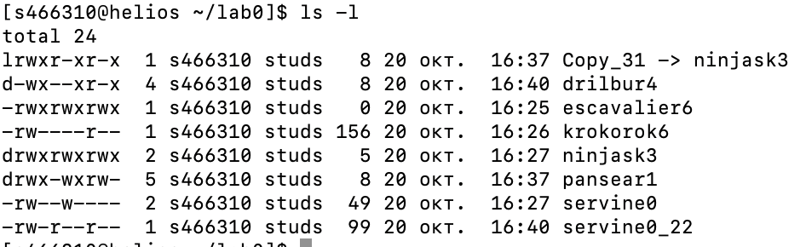
Рисунок 2

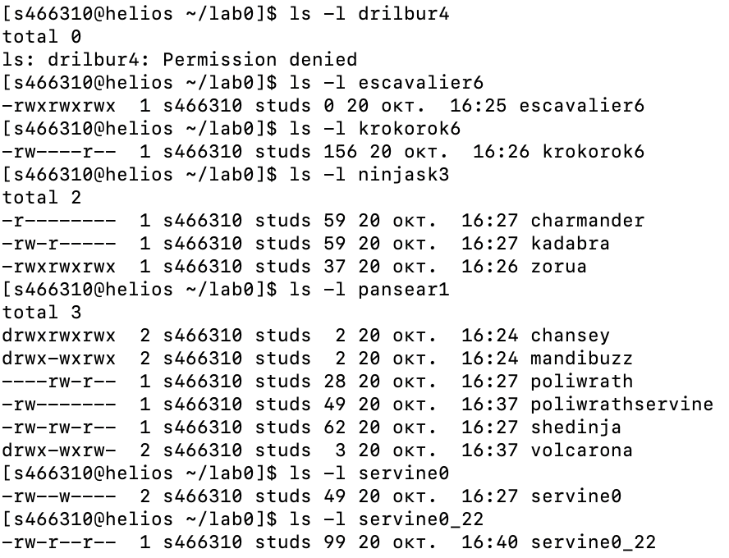
Рисунок 3

Вернем обратно права доступа, которые были во 2 задании, для того чтобы выполнить задание 4

chmod u-rwx,g+rw-x,o-rwx escavalier6
chmod u+wx-r,g+rw-x,o+x-rw ninjask3
chmod u-rwx,g+rw-x,o-rwx ninjask3/zorua
chmod u+wx-r,g+x-rw,o+x-rw drilbur4/snivy

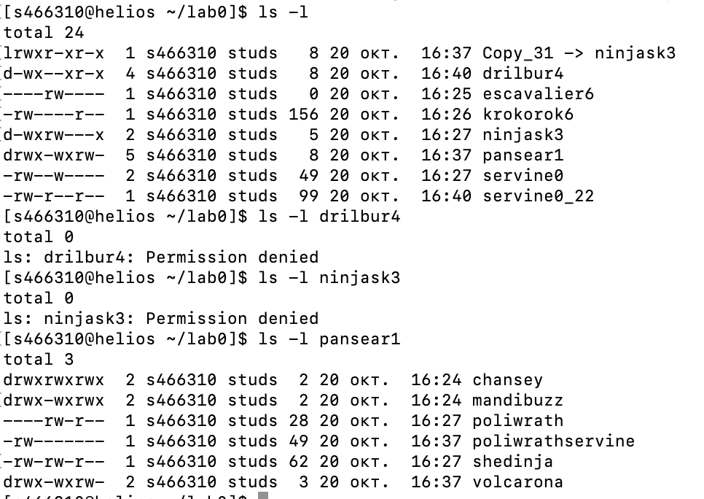
Рисунок 4

Задание 4

- Рекурсивно подсчитать количество строк содержимого файлов из директории lab0, имя которых заканчивается на 'r', результат записать в файл в директории /tmp, добавить вывод ошибок доступа в стандартный поток вывода

wc -l *r */*r */*/*r >/tmp/result466310_8526 2>&1

# wc -l – подсчитывает количество строк в файлах, *r – выбирает все файлы в текущем каталоге заканчивающихся на «r», */*r – выбирает все файлы в подкаталоге на уровень ниже, заканчивающихся на «r», */*/*r – выбирает все файлы в подкаталогах на два уровня ниже, заканчивающихся на «r», >/tmp/result466310_8526 –записывает результат в >/tmp/result466310_8526, 2>&1 – перенаправляет стандартный поток ошибок в стандартный поток вывода

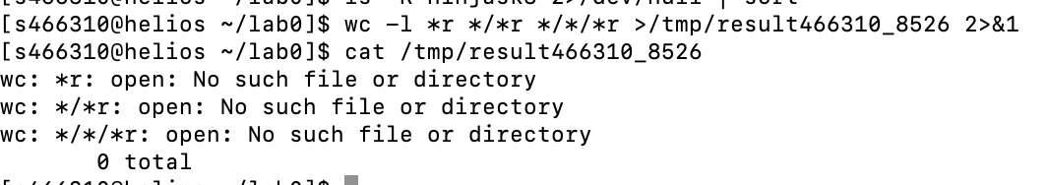
Рисунок 5
- Вывести три последних элемента рекурсивного списка имен и атрибутов файлов в директории lab0, начинающихся на символ 'c', список отсортировать по убыванию даты доступа к файлу, подавить вывод ошибок доступа
ls -ltu c* */c* */*/c* 2>/dev/null | tail -n3
# ls – отображает содержимое директории, -l – выводит список файлов атрибуты и имена файлов, -t – сортирует файлы по времени последнего доступа(по умолчанию по времени изменения, поэтому используем -u), -u – использует время последнего доступа вместо времени последнего изменения, c* */c* */*/c* - рекурсивно ищет файлы, которые начинаются на «с», 2>/dev/null – подавляет вывод ошибок, tail -n3 – выводит 3 последних элемента
Рисунок 6
- Вывести содержимое файла servine0 с номерами строк, строки отсортировать по имени a->z, ошибки доступа не подавлять и не перенаправлять
cat -n servine0 | sort
# cat -n servine0 – выводит содержимое файла с номерами строк, sort – сортировка по имени в алфавитном порядке
Рисунок 7
- Подсчитать количество символов содержимого файлов: pupitar, noctowl, zorua, kadabra, отсортировать вывод по уменьшению количества, ошибки доступа перенаправить в файл в директории /tmp
wc -m drilbur4/pupitar drilbur4/noctowl ninjask3/zorua ninjask3/kadabra 2>/tmp/errors466310_8526 | sort -nr
# wc -m – подсчитывает количество символов содержимого нужных файлов, 2>/tmp/errors466310_8526 – перенаправляет ошибки доступа в файл в директории /tmp, sort -nr – сортирует числа в обратном порядке
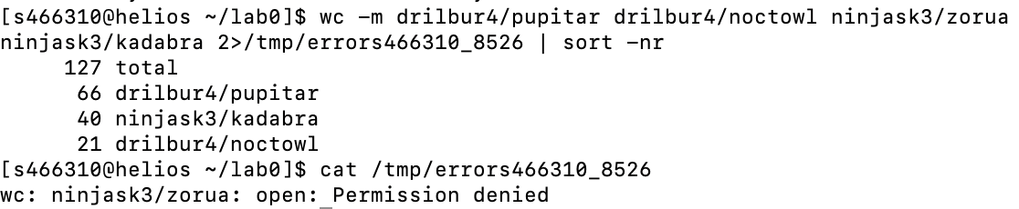Рисунок 8
- Вывести рекурсивно список имен файлов в директории ninjask3, список отсортировать по имени a->z, подавить вывод ошибок доступа
ls -R ninjask3 2>/dev/null | sort
# ls -R ninjask3 – рекурсивно перечисляет все файлы и подкаталоги в каталоге ninjask3, 2>/dev/null – подавляет вывод ошибок доступа, sort – сортирует по алфавиту
Рисунок 9
- Рекурсивно вывести содержимое файлов с номерами строк из директории lab0, имя которых заканчивается на 'y', строки отсортировать по имени z->a, добавить вывод ошибок доступа в стандартный поток вывода
cat -n *y */*y */*/*y | sort -r 2>&1
# cat -n – выводит содержимое файлов, добавляя номер строки, *y – выбирает все файлы в текущем каталоге заканчивающихся на «y», */*y – выбирает все файлы в подкаталоге на уровень ниже, заканчивающихся на «y», */*/*y – выбирает все файлы в подкаталогах на два уровня ниже, заканчивающихся на «y», sort -r - сортирует в обратном порядке алфавита, 2>&1 – перенаправляет стандартный поток ошибок в стандартный поток вывода
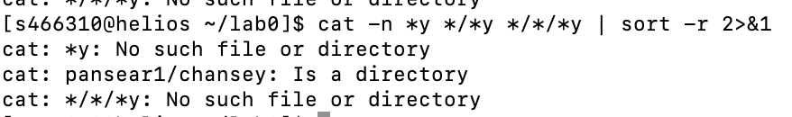Рисунок 10

Задание 5

rm escavalier6
rm drilbur4/noctowl
rm drilbur4/pupitarservine
rm drilbur4/pupitarservine1
rm -r ninjask3
rmdir drilbur4/quilava

Вывод
Выполнение лабораторной работы по информатике позволило мне более углубленно изучить команды UNIX. Данная работа дала мне возможность применить полученные теоретические знания на практике, развить навыки работы с информацией. В процессе выполнения я научилась пользоваться командами UNIX. Приобретённый опыт поможет мне при изучении последующих тем по предмету ОПД.

